Как быстро выучить новогоднее стихотворение?
Заучивание стихотворений для ребенка имеет огромную пользу: расширяется кругозор, развивается память, формируется культурный уровень маленького человека.
Мы не представляем себе Новый год без елки, Деда Мороза, подарков и, конечно же, без новогодних стихов. Что делать, если заучивание стихотворений вызывает у детей быстрое утомление и отрицательные эмоции?
Чтобы пробудить в детях интерес к заучиванию стихов, на помощь взрослым приходят мнемотаблицы.
Суть методики заключается в том, что на каждое слово или маленькое словосочетание придумывается картинка – символ, изображающий действие или предмет; таким образом, все стихотворение зарисовывается схематически. Овладение приемами работы с мнемотаблицами решает задачи, направленные на развитие ассоциативного мышления, зрительной и слуховой памяти, зрительного и слухового внимания, воображения; развитие мелкой моторики рук при частичном или полном графическом воспроизведении текста. Использование опорных рисунков для заучивания стихотворений увлекает детей, превращает занятие в игру. Зрительный же образ, сохранившийся у ребенка после прослушивания, сопровождающегося просмотром рисунков, позволяет значительно быстрее запомнить текст.
Как работать с мнемотаблицей:
1.Выразительно прочитайте стихотворение.
2.Объясните ребенку непонятные, новые слова.
3.Рассмотрите таблицу к стихотворению. (Впоследствии вы сможете сами с ребенком рисовать подобные схемы)
4.Прочитайте стихотворение, показывая ребенку опорные картинки в мнемотаблице.
5.Предложите ребенку повторить стихотворение по мнемотаблице.
6.Предложите ребенку поиграть с мнемотаблицей самостоятельно (можно разрезать мнемотаблицу на части и предложить собрать стихотворение из картинок)
7.Предложите ребенку прочитать стихотворение без помощи мнемотаблицы.

Дед Мороз А. Шибаев
К нам на елку – ой-ой-ой!
Дед Мороз идет живой.
Ну и дедушка Мороз!..
Что за щеки, что за нос!..
Борода-то, борода!..
А на шапке-то звезда!
На носу-то крапины!
А глаза-то… папины!
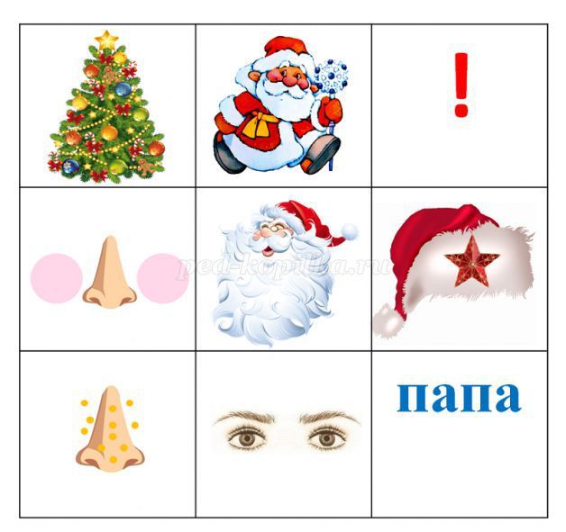
Дед Мороз Е. Тараховская
Он к бровям моим прирос,
Он залез мне в валенки.
Говорят, он — Дед Мороз,
А шалит, как маленький.
Он испортил кран с водой
В нашем умывальнике.
Говорят, он — с бородой,
А шалит, как маленький.
Он рисует на стекле
Пальмы, звезды, ялики.
Говорят, ему сто лет,
А шалит, как маленький.
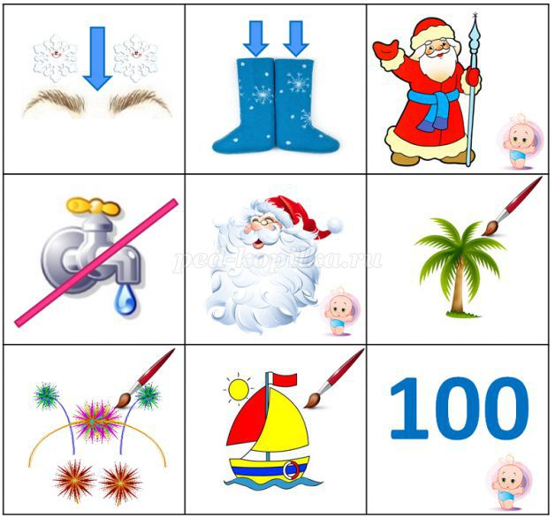
Веселый снеговик Ирина Гурина
По сугробам, напрямик
Шел веселый снеговик.
А в руках его была
Не корзина, не метла,
Не плитка шоколадная,
А елочка нарядная!
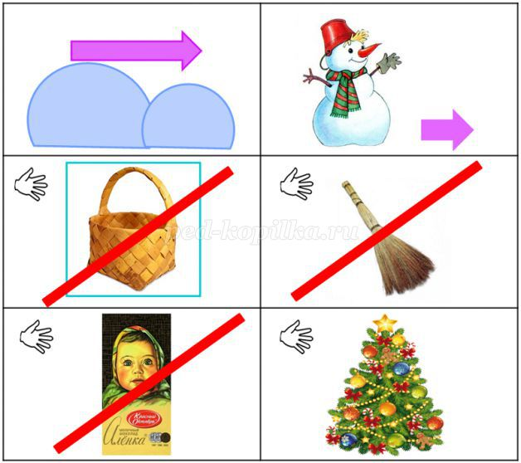
Если кончится мороз Владимир Данько
Если кончится мороз,
Снег растает белый,
Что же дедушка Мороз
Бедный станет делать?
Побежит с него вода
Ручейками на пол,
С бороды его тогда
Тоже станет капать?
Добрый дедушка Мороз,
Миленький, любименький!
Спрячься, дедушка Мороз,
В нашем холодильнике!
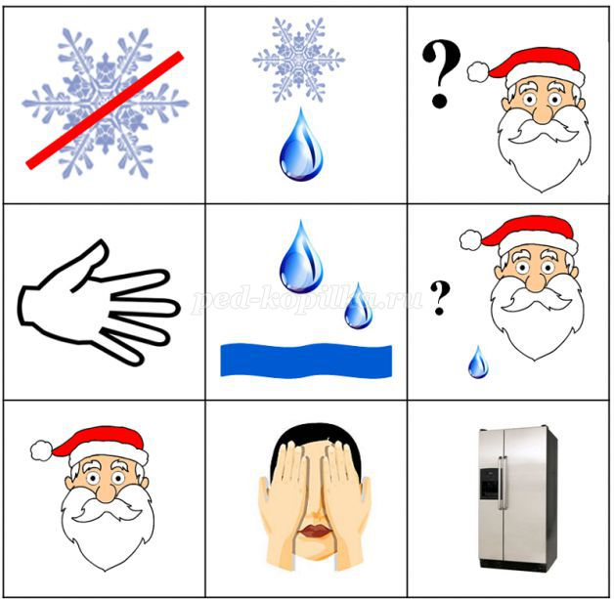
Снежинки Галина Новицкая
- Кто снежинки
Делал эти?
За работу
Кто в ответе?
- Я! - ответил
Дед Мороз,
И схватил
меня За нос!
